TỔ CHỨC HOẠT ĐỘNG THEO PHƯƠNG PHÁP GIÁO DỤC STEAM NHẰM PHÁT HUY TÍNH TÍCH CỦA TRẺ

Năm học 2022 – 2023 trường mầm non Vinh Quang bước đầu tiếp cận phương pháp giáo dục Steam cho 3 lớp điểm của 3 độ tuổi. Nhận được sự chỉ đạo cùa nhà trường các khối, lớp được giao nhiệm vụ điểm cho hoạt động đã bắt tay vào thực hiện xây dựng môi trường và tổ chức hoạt động. Với chủ đề Bản thân lớp 3 tuổi A đã lựa chọn và tổ chức Dự án Steam với đề tài Nhà tạo mẫu tóc tài ba. Trong quá trình tổ chức hoạt động mới này lớp đã nhận được những phản hồi tích cực từ BGH nhà trường, Hội cha mẹ học sinh của lớp và hơn ca nhận lại được sự chủ động tích cực từ phía học sinh.
Sau đây là những hình ảnh ghi lại kết qủa thực hiện của lớp:

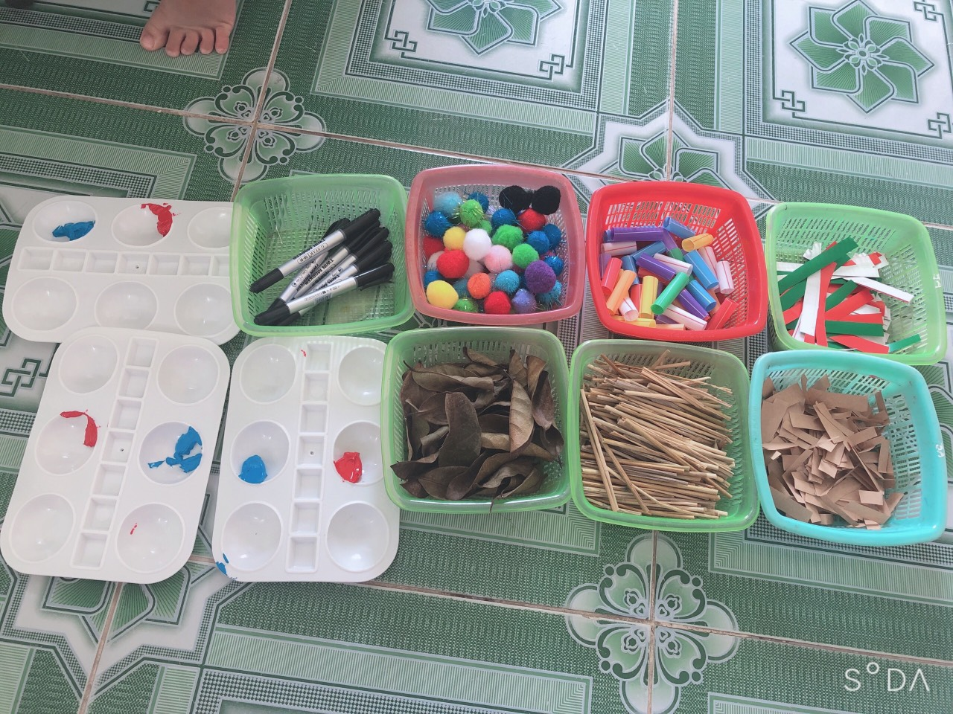

Hình ảnh 1: Chuẩn bị đồ dùng, nguyên liệu cho dự án.

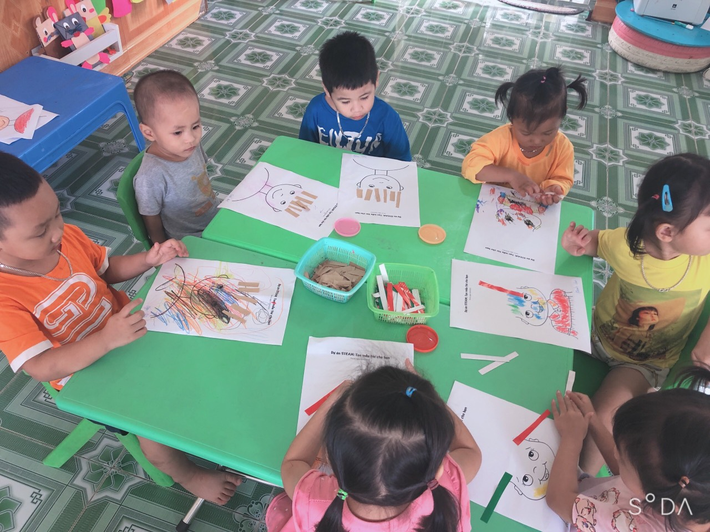
Hình ảnh 2: Quá trình trẻ thực hiện dự án

